Агентство государственных закупок Ульяновской области
432027, г. Ульяновск, ул. Северный Венец, д. 28
agz@goszakupki73.ru
ГУЗ "Ульяновский областной клинический центр специализированных видов медицинской помощи им. Е.М. Чучкалова"
432063, г. Ульяновск, ул. Корюкина, д. 28
uokcsvmp@mz73.ru; ul-lpu002@yandex.ru
ОБЩЕСТВО С ОГРАНИЧЕННОЙ ОТВЕТСТВЕННОСТЬЮ "ТОРГМЕД"
420030, РЕСПУБЛИКА ТАТАРСТАН (ТАТАРСТАН), г.о. ГОРОД КАЗАНЬ, Г. КАЗАНЬ, УЛ. АДМИРАЛТЕЙСКАЯ, Д. 3, ПОМЕЩ. 1003
torgmed.torgmed@mail.ru

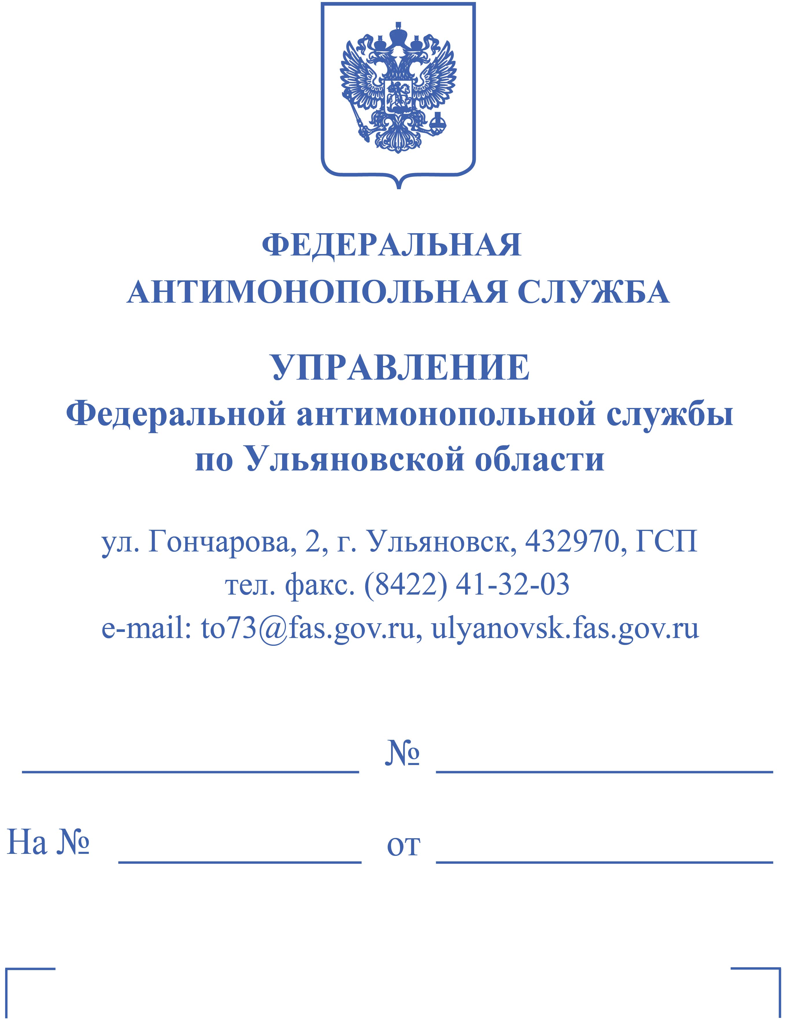

Решение по делу № 073/06/105-410/2026

РЕШЕНИЕ
07.05.2026 Дело № 073/06/105-410/2026
г. Ульяновск

Комиссия Управления Федеральной антимонопольной службы по Ульяновской области по контролю закупок в составе:

председателя комиссии: | - <…>,
членов комиссии:  в присутствии  (с использованием  системы видео-  конференц-связи): | - <…>,  - <…>,  - от ООО «ТОРГМЕД»:  - Ш<…> (доверенность № 07-07 от 07.07.2025),  - от Агентства государственных закупок Ульяновской области:  - У<…> (доверенность № 77 от 12.01.2026),  - от ГУЗ «УОКЦСВМП», комиссии по осуществлению закупок:  - С<…> (доверенность № 27/01-21 от 05.05.2026, паспорт),  - К<…> (доверенность № 26/01-21 от 05.05.2026, паспорт),
рассмотрев дело № 073/06/105-410/2026 по жалобе ООО «ТОРГМЕД» (далее – заявитель) на действия комиссии по осуществлению закупок при проведении электронного аукциона №
0168500000626001454 (наименование объекта закупки – «Эндопротезы коленного сустава тотальные с задней стабилизацией»; заказчик – ГУЗ «Ульяновский областной клинический центр специализированных видов медицинской помощи имени заслуженного врача России Е.М. Чучкалова» (далее – заказчик), уполномоченный орган – Агентство государственных закупок Ульяновской области (далее – уполномоченный орган); начальная (максимальная) цена контракта – 9 559 180,00 руб., дата подведения итогов – 28.04.2026) по признакам нарушения Федерального закона от 05.04.2013 № 44-ФЗ «О контрактной системе в сфере закупок товаров, работ, услуг для обеспечения государственных и муниципальных нужд» (далее – Закон о контрактной системе) в порядке, предусмотренном главой 6 Закона о контрактной системе,

УСТАНОВИЛА:

Вх. № 2873-ЭП/26 от 04.05.2026 (дата размещения в ЕИС – 30.04.2026) в Ульяновское УФАС России поступила жалоба ООО «ТОРГМЕД» на действия комиссии по осуществлению закупок при проведении электронного аукциона № 0168500000626001454.

По мнению заявителя жалобы, комиссия по осуществлению закупок заказчика неправомерно указала основание для отклонения заявки общества по пункту 4 части 12 статьи 48 Закона о контрактной системе в связи с тем, что данная заявка содержит предложение о поставке товаров, происходящих из иностранного государства (Китайская Народная Республика).
Кроме того, податель жалобы полагает, что комиссия по осуществлению закупок допустила нарушение при рассмотрении заявок на участие в закупке и применении национального режима, так как, по мнению общества, у заказчика отсутствую правовые основания для признания товара, предложенного победителем (заявка № 5), происходящим из Российской Федерации.

Вх. № 2949-ЭП/26 от 06.05.2026 и № 2944-ЭП/26 от 05.05.2025 в Ульяновское УФАС России от уполномоченного органа и заказчика, соответственно, поступили возражения на жалобу, содержащие указание, в том числе на следующее.
Заявка ООО «ТОРГМЕД» была отклонена в связи с применением положений национального режима, так как заявка победителя содержала все документы и сведения, предусмотренные извещением и законодательством, подтверждающие страну происхождения товара.

На заседании Комиссии 07.05.2026, проводимом в дистанционном режиме, представитель ООО «ТОРГМЕД» поддержал доводы жалобы. Представители заказчика, член комиссии по осуществлению закупок, представитель уполномоченного органа не согласились с доводами жалобы, поддержали представленные письменные возражения.

Комиссией Ульяновского УФАС России в ходе рассмотрения жалобы ООО «ТОРГМЕД» установлено следующее.

В единой информационной системе (www.zakupki.gov.ru) 16.04.2026 было опубликовано извещение о проведении электронного аукциона № 0168500000626001454, наименование объекта закупки – «Эндопротезы коленного сустава тотальные с задней стабилизацией» (начальная (максимальная) цена контракта – 9 559 180,00 руб.).
Согласно протоколу подачи ценовых предложений от 24.04.2026 на участие в указанной закупке поступило 2 заявки, цена была снижена на 0,50 %.
В соответствии с протоколом подведения итогов определения поставщика от 28.04.2026 заявка № 138 (заявитель) была отклонена на основании п. 4 ч. 12 ст. 48 Федерального закона от 05.04.2013 № 44-ФЗ. Положение извещения: Требования извещения к содержанию, составу заявки на участие в закупке: пункт 9. Обоснование: данная заявка содержит предложение о поставке товаров, происходящих из иностранного государства (Китайская Народная Республика). Определен победитель - заявка № 5.
Рассмотрев представленные материалы, Комиссия приняла решение признать жалобу ООО «ТОРГМЕД» необоснованной. При этом Комиссия исходила из следующего.

Согласно пунктам 1 и 2 части 2 статьи 14 Закона о контрактной системе Правительство Российской Федерации вправе с учетом положений части 3 статьи 14 Закона о контрактной системе принимать меры, устанавливающие:
а) запрет закупок товаров (в том числе поставляемых при выполнении закупаемых работ, оказании закупаемых услуг), происходящих из иностранных государств, работ, услуг, соответственно выполняемых, оказываемых иностранными лицами;
б) ограничение закупок товаров (в том числе поставляемых при выполнении закупаемых работ, оказании закупаемых услуг), происходящих из иностранных государств, работ, услуг, соответственно выполняемых, оказываемых иностранными лицами;
в) преимущество в отношении товаров российского происхождения (в том числе поставляемых при выполнении закупаемых работ, оказании закупаемых услуг), работ, услуг, соответственно выполняемых, оказываемых российскими лицами и определяет информацию и перечень документов, которые подтверждают страну происхождения товара для целей Закона о контрактной системе, в случае принятия мер, предусмотренных пунктом 1 части 2 статьи 14 Закона о контрактной системе.
Частью 3 статьи 14 Закона о контрактной системе установлено, что принятие Правительством Российской Федерации мер, предусмотренных пунктом 1 части 2 статьи 14 Закона о контрактной системе, допускается в случаях, при которых международным договором Российской Федерации предусматривается возможность непредоставления национального режима товару, происходящему из иностранного государства, работе, услуге, соответственно выполняемой, оказываемой зарегистрированным на территории иностранного государства лицом.
В соответствии с пунктом 2 частью 4 статьи 14 Закона о контрактной системе установлено, что при осуществлении закупки товара, если Правительством Российской Федерации установлено, предусмотренное подпунктом «б» пункта 1 части 2 статьи 14 Закона о контрактной системе, ограничение закупок товара:
а) все заявки на участие в закупке, содержащие предложения о поставке такого товара, происходящего из иностранного государства, подлежат отклонению в соответствии с настоящим Федеральным законом, если на участие в закупке подана и по результатам рассмотрения признана соответствующей требованиям извещения об осуществлении закупки, документации о закупке (если настоящим Федеральным законом предусмотрена документация о закупке) заявка, содержащая предложение о поставке такого товара российского происхождения;
б) при исполнении контракта замена товара на происходящий из иностранного государства товар, в отношении которого установлено данное ограничение, если контракт предусматривает поставку товара российского происхождения, не допускается.
Постановлением Правительства Российской Федерации от 23.12.2024 № 1875 «О мерах по предоставлению национального режима при осуществлении закупок товаров, работ, услуг для обеспечения государственных и муниципальных нужд, закупок товаров, работ, услуг отдельными видами юридических лиц» (далее – Постановление № 1875) установлено, что при осуществлении закупок в соответствии с Законом о контрактной системе необходимо устанавливать ограничение закупок товаров (в том числе поставляемых при выполнении закупаемых работ, оказании закупаемых услуг), происходящих из иностранных государств, работ, услуг, соответственно выполняемых, оказываемых иностранными лицами, по перечню согласно приложению № 2.
Согласно извещению об осуществлении закупки № 0168500000626001454 объектом закупки является товар «Эндопротезы коленного сустава тотальные с задней стабилизацией. Идентификатор: 180441180» с кодом ОКПД2 32.50.22.110, который включен в перечень № 2 Постановления № 1875, в связи с чем заказчиком установлено ограничение.
Пунктом 5 части 1 статьи 43 Закона предусмотрено, что для участия в конкурентном способе заявка на участие в закупке, если иное не предусмотрено Законом о контрактной системе, должна содержать, в том числе информацию и документы, определенные в соответствии с пунктом 2 части 2 статьи 14 Закона о контрактной системе (в случае, если в извещении об осуществлении закупки, документации о закупке (если Законом о контрактной системе предусмотрена документация о закупке) установлены предусмотренные указанной статьей запрет, ограничение, преимущество). В случае отсутствия таких информации и документов в заявке на участие в закупке такая заявка приравнивается к заявке, в которой содержится предложение о поставке товаров, происходящих из иностранного государства, работ, услуг, соответственно выполняемых, оказываемых иностранными лицами.
В соответствии с пунктами «а» и «б» пункта 3 Постановления № 1875 подтверждением страны происхождения закупаемого товара являются:
а) для подтверждения происхождения товаров, указанных в позициях 1 - 145 приложения № 1 к настоящему постановлению, позициях 1 - 433 приложения № 2 к настоящему постановлению, приложении № 3 к настоящему постановлению, из Российской Федерации - номер реестровой записи из реестра российской промышленной продукции, предусмотренного статьей 17.1 Федерального закона «О промышленной политике в Российской Федерации», содержащей в том числе:
- информацию о совокупном количестве баллов за выполнение (освоение) на территории Российской Федерации соответствующих операций (условий) (если в отношении такого товара постановлением Правительства Российской Федерации от 17.07.2015 № 719 «О подтверждении производства российской промышленной продукции» (далее – Постановление № 719) за выполнение (освоение) на территории Российской Федерации соответствующих операций (условий) установлены требования о совокупном количестве баллов), которое составляет или превышает значение, определенное Постановлением № 719 для целей осуществления закупок;
- информацию об уровне радиоэлектронной продукции (для товара, являющегося в соответствии с Постановлением № 719 радиоэлектронной продукцией первого уровня или радиоэлектронной продукцией второго уровня);
б) для подтверждения происхождения товаров, указанных в позициях 1 - 145 приложения № 1 к настоящему постановлению, позициях 1 - 433 приложения № 2 к настоящему постановлению, приложении № 3 к настоящему постановлению, из государств - членов Евразийского экономического союза, за исключением Российской Федерации, - номер реестровой записи из евразийского реестра промышленных товаров государств - членов Евразийского экономического союза, порядок формирования и ведения которого устанавливается правом Евразийского экономического союза (далее - евразийский реестр промышленных товаров), содержащей в том числе:
- информацию о совокупном количестве баллов за выполнение (освоение) на территории Евразийского экономического союза соответствующих операций (условий) (если в отношении такого товара правом Евразийского экономического союза за выполнение (освоение) на территории Евразийского экономического союза соответствующих операций (условий) установлены требования о совокупном количестве баллов), которое составляет или превышает значение, определенное правом Евразийского экономического союза;
- информацию об уровне радиоэлектронной продукции (для товара, являющегося в соответствии с правом Евразийского экономического союза радиоэлектронной продукцией первого уровня или радиоэлектронной продукцией второго уровня).
Подпунктом «в» пункта 10 Постановления № 1875 предусмотрено, что при осуществлении закупок товаров, указанных в позициях 362 - 378, 383 - 388, 390 - 399 и 433 приложения № 2 к настоящему постановлению, извещения об осуществлении которых размещены в единой информационной системе и приглашения принять участие в которых направлены либо контракты (договоры) с единственным поставщиком (подрядчиком, исполнителем) при осуществлении которых заключены по 30 июня 2026 г. включительно, документом, подтверждающим происхождение таких товаров из государств - членов Евразийского экономического союза, в том числе из Российской Федерации, наряду с информацией, предусмотренной подпунктами «а» и «б» пункта 3 настоящего постановления, является сертификат о происхождении товара, выданный уполномоченным органом (организацией) государства - члена Евразийского экономического союза по форме, установленной Правилами определения страны происхождения товаров, являющимися неотъемлемой частью Соглашения о Правилах определения страны происхождения товаров в Содружестве Независимых Государств от 20 ноября 2009 г., и в соответствии с критериями определения страны происхождения товаров, предусмотренными Правилами определения страны происхождения товаров.
В целях реализации указанных положений постановления № 1875 перечень документов и информации, подтверждающих страну происхождения товаров, также был указан в приложении к извещению № 0168500000626001454 (файл «Требования к составу заявки, инструкция.docx»).
Пунктом 4 части 4 статьи 49 Закона о контрактной системе установлено, что не позднее одного часа с момента завершения процедуры подачи ценовых предложений оператор электронной площадки направляет заказчику протокол, предусмотренный пунктом 2 части 4 статьи 49 Закона о контрактной системе, заявки на участие в закупке, а также предусмотренные пунктами 2 и 3 части 6 статьи 43 Закона о контрактной системе информацию и документы участников закупки, подавших такие заявки.
Согласно подпункту «а» пункта 1 части 5 статьи 49 Закона о контрактной системе не позднее двух рабочих дней со дня, следующего за датой окончания срока подачи заявок на участие в закупке, но не позднее даты подведения итогов определения поставщика (подрядчика, исполнителя), установленной в извещении об осуществлении закупки, члены комиссии по осуществлению закупок рассматривают заявки на участие в закупке, информацию и документы, направленные оператором электронной площадки в соответствии с пунктом 4 части 4 статьи 49 Закона о контрактной системе, и принимают решение о признании заявки на участие в закупке соответствующей извещению об осуществлении закупки или об отклонении заявки на участие в закупке по основаниям, предусмотренным пунктами 1 - 8 части 12 статьи 48 Закона о контрактной системе.
Пунктом 4 части 12 статьи 48 Закона о контрактной системе определено, что при рассмотрении вторых частей заявок на участие в закупке соответствующая заявка подлежит отклонению в случаях, предусмотренных подпунктом «а» пункта 1 (за исключением случая, предусмотренного пунктом 5 части 12 статьи 48 Закона о контрактной системе), подпунктом «а» пункта 2 части 4, подпунктом «а» пункта 1 (за исключением случая, предусмотренного пунктом 5 части 12 статьи 48 Закона о контрактной системе), пунктом 2 части 5 статьи 14 Закона о контрактной системе.
В соответствии с пунктом 8 части 12 статьи 48 при рассмотрении вторых частей заявок на участие в закупке соответствующая заявка также подлежит отклонению в случае выявления недостоверной информации, содержащейся в заявке на участие в закупке.

В ходе анализа извещения и документов, опубликованных в ЕИС, а также заявок на участие в указанной закупке, предоставленных оператором электронной площадки, Комиссией Ульяновского УФАС России установлено следующее.
В соответствии с протоколом подведения итогов определения поставщика от 28.04.2026 заявка ООО «ТОРГМЕД» (№ 138) была отклонена на основании пункта 4 части 12 статьи 48 Закона о контрактной системе – в случаях, предусмотренных подпунктом «а» пункта 1, подпунктом «а» пункта 2 части 4, подпунктом «а» пункта 1, пунктом 2 части 5 статьи 14 Закона о контрактной системе: данная заявка содержит предложение о поставке товаров, происходящих из иностранного государства (Китайская Народная Республика).
В ходе анализа заявок на участие в определении поставщика Комиссией Ульяновского УФАС России установлено, что на участие в спорной закупке подана заявка № 5 (ООО «Дельта Групп»), которая содержит указание на страну происхождения товара – Российская Федерация, а также сертификат о происхождении товара по форме СТ-1 от 08.12.2025 № 50520000023 (действителен до 23.11.2026) и регистрационное удостоверение на предложенное медицинское изделие от 18.09.2019 № ФСЗ 2010/06019.
При этом в заявке на участие ООО «ТОРГМЕД» (№ 138) предложен товар иностранного происхождения –Китайская Народная Республика.
Заявка № 5 (ООО «Дельта Групп») признана соответствующий требованиям извещения, заявка ООО «ТОРГМЕД» (№ 138) содержит предложение о товаре иностранного происхождения, и на основании подпункта «а» пункта 2 части 4 статьи 14 Закона о контрактной системе данная заявка была отклонена.
По общему правилу недостоверные сведения – это сведения, не соответствующие действительности или фактам, и содержат ошибки, искажения или ложные утверждения. Не соответствующими действительности сведениями являются утверждения о фактах или событиях, которые не имели место в реальности, во время, к которому относятся оспариваемые сведения. Недостоверность тех или иных сведений заявки должна быть документально подтверждена и быть реальной для того, чтобы стать причиной отклонения заявки. Отклонение заявки на основании сомнений, не подкрепленных достоверными, допустимыми доказательствами, противоречит принципам законодательства о контрактной системе.
Регистрационное удостоверение на предложенное медицинское изделие от 18.09.2019 № ФСЗ 2010/06019, в том числе регистрационное досье на сайте Росздравнадзора, в соответствии с правилами регистрации медицинских изделий, действовавшими на момент его получения, содержат указание на адреса производства, одним из которых является Россия (Калужская область, г. Обнинск, Киевское шоссе, стр. 92).
Кроме того, в составе заявки представлен действующий сертификат СТ-1, выданный Союзом «Обнинская торгово-промышленная палата», который подтверждает страну происхождения предложенных медицинских изделий – Российская Федерация. Достоверность данного документа заявителем не опровергнута.
Доказательств, свидетельствующих о том, что по указанному в регистрационном удостоверении адресу предложенный к поставке победителем товар не производится, заявителем не представлено.
Учитывая, изложенное, Комиссия Ульяновского УФАС России приходит к выводу, что комиссия по осуществлению закупок имела достаточные основания для отклонения заявки на участие в электронном аукционе (по основаниям, изложенным в протоколе рассмотрения заявок), следовательно, в ее действиях не усматриваются признаки нарушения Закона о контрактной системе, и жалоба ООО «ТОРГМЕД» является необоснованной.
Дополнительно Ульяновское УФАС России отмечает, что вопросы, связанные с фальсификацией медицинских изделий, контролем за реализацией недоброкачественных медицинских изделий, включая несоответствующих требованиям к их маркировке и упаковке, к полномочиям антимонопольного органа не относятся. Кроме того, в силу положений части 8 статьи 99 Закона о контрактной системе, к полномочиям Ульяновского УФАС России не относятся вопросы, связанные с исполнением контрактов, включая осуществление заказчиком приемки товара.

Комиссия, руководствуясь частью 1 статьи 2, пунктом 1 части 15, пункта 2 части 22 статьи 99, частью 8 статьи 106 Закона о контрактной системе,

РЕШИЛА:

Признать жалобу ООО «ТОРГМЕД» необоснованной.
Председатель комиссии: | <…>
Члены комиссии: | <…>  <…>

Решение может быть обжаловано в судебном порядке в течение трех месяцев со дня его принятия.

